Universidade de São Paulo/EESC
Departamento de Engenharia Elétrica e Computação
Prova I de Conversão Eletromecânica de Energia - 2022
Prof. Elmer P. T. Cari

Nome: ___________________________________________________ Nro USP: __________________
Resumo de respostas:
 | Q1(1,5) | Q2(2,0) | Q3(1,0) | Q4(1,0) | Q5(1,0) | Q6(1,5) | Q7(2,0) | Total
Resposta | A | E | D | D | E | E | C
Valor | I = 4,48 A | L =114,04mH | 105,84jΩ/ 0,01075j Ω | ƞ=95,5% | S=41,6kVA; V= 11,5kV /183,3V; I_{L}=2,09[A]/131,21 [A]; Zserie = 240+j833,3Ω | X_{equ2} =43,23mΩ | V_{AB} = 10902,4
Todas as questões serão validas se justificadas corretamente. Quem optar por N.A. deve colocar o valor da sua resposta.

1) (1,5 pontos). Na figura abaixo é composto de duas bobinas idênticas com N=350 Espiras. O material do núcleo é Aço fundido. Para fins de cálculos considere que o efeito de espraiamento é desprezível.

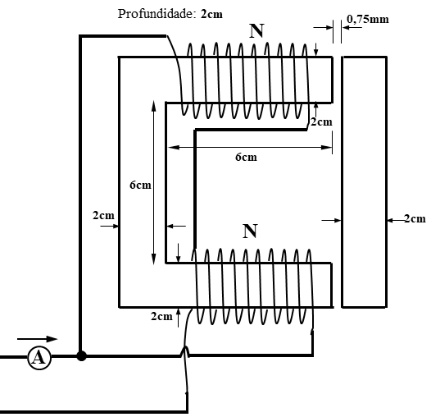  A corrente que circula no amperímetro da figura acima a fim de produzir uma densidade de fluxo no entreferro de B=1,1[T] é?.  Assinale a resposta correta:  a) I =2,10 [A]  b) I = 2,61 [A]  c) I = 4,48 [A]  d) I = 5,53_[Wb]  e) N.A. (sua resposta):______________________ | 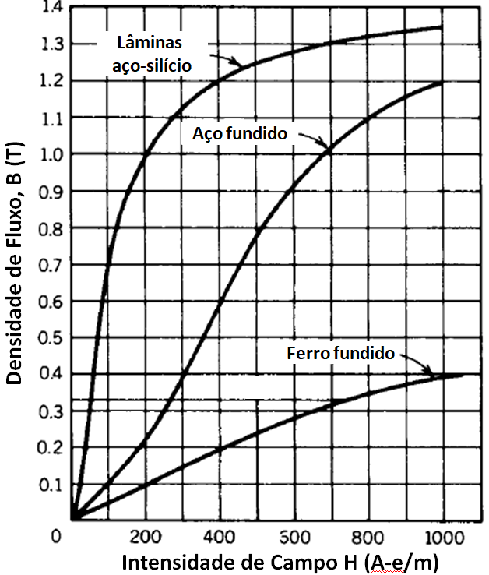

2) (2 pontos) A estrutura de uma máquina síncrona é mostrada abaixo. Com N=100 espiras; r1=22cm;r2=26cm; cada entreferro g=0,1cm e a área do entreferro é Ag=200cm² (10cmx20cm) como mostra a figura abaixo. Se o ferro do núcleo (rotor e estator) tem um μr=4000, qual é a indutância produzido pela bobina? (Considere que a Área do núcleo é igual a Área do entreferro).
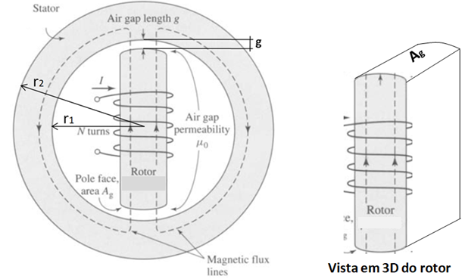 | a) L = 64,6 mH;  b) L = 100,2mH;  c) L = 125,6 mH;;  d) L = 206,9 mH;  e) N.A. Sua resposta: L =114,04mH _____

3) (1.0 ponto) Os dados de placa do transformador estão ao lado.  As impedâncias, por fase, vista do lado de alta (Zequ1) e do lado de baixa tensão (Zequ2) são, respectivamente (considere que a tensão nominal corresponde ao tap 3).  a) 35,28j Ω/ 0,01075j Ω  b) 0,01075j Ω/ 35,28j Ω  c) 35,28j Ω/ 35,84j Ω  d) 105,84j Ω / 0,01075j Ω  e) N.A(Sua Resposta)______ | 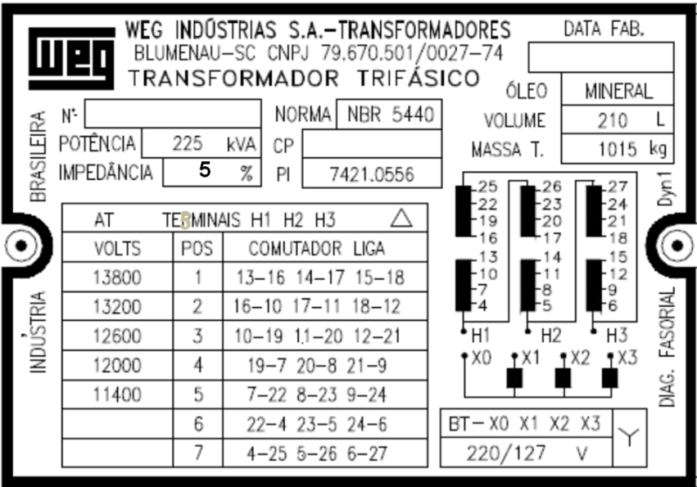

4)(1,0 ponto) Em um transformador trifásico de 300kW, 2400Δ/208Y, tem perdas no núcleo de 2,7kW (considere constante para qualquer ponto de operação do transformador). A resistência equivalente do ramo série, referida ao secundário é 2,018mΩ. O transformador opera em plena carga com fator de potência 0,9, atrasado. Qual é a eficiência nessas condições (recomendação: use até seis decimais quando trabalhar com a resistência). | a) ƞ = 83,9%  b) ƞ = 90,1%  c) ƞ = 92,1%  d) ƞ = 95,5%  e)N.A. Resposta: ______

5) (1,0 ponto) Um transformador trifásico ligação estrela-delta, que opera normalmente no Brasil tem os seguintes dados: S= 50kVA; V=13,8kV/220V; Impedância equivalente série, vista do primário, Zsérie=240+j1000Ω. Se o mesmo transformador for transportado para o Paraguai (f=50Hz), indique quais devem ser os novos valores nominais do transformador, S_{3ɸ}, V_{L}, I_{L} , para que opere normalmente, sem perda da vida útil?. Qual será o novo valor da impedância série?.

a) S=50kVA;I V= 13,8kV /220V; I_{L}=2,09[A](primário)/131,21 [A](secundário); Zserie = 240+j1200Ω ;
b) S=50kVA;I V= 11kV /183,3V; I_{L}=2,09[A](primário)/75,75 [A](secundário); Zserie = 240+j833,3Ω ;
c) S=41,6kVA; V= 11kV /183,3V; I_{L}=2,09[A](primário)/131,21 [A](secundário); Zserie = 240+j833,3Ω ;
d) S=41,6kVA; V= 11,kV /183,3V; I_{L}=1,74[A](primário)/109,34 [A](secundário); Zserie = 240+j833,3Ω ;
e) NA: Sua resposta: S=41,6kVA; V= 11,5kV /183,3V; I_{L}=1,74[A](primário)/109,34 [A](secundário); Zserie = 240+j833,3Ω

6)(1,5 ponto) Em um transformador trifásico de 50kVA, 7200-208V, 60Hz, ligação em Delta-Estrela foram feitos ensaios com os seguintes resultados:  O parâmetro do circuito equivalente proporcional às reatâncias de dispersão referido ao lado de baixa tensão é aproximadamente: (justifique).  Circuito aberto Curto Circuito  P_{3φ} (W) 500 600  IL (A) 8 4,01  VL (V) 208 370 | a) R = 10,36m Ω  b) X = 15,32 Ω  c) R = 86,53 Ω  d) X = 155,40 Ω  e)N.A. Resposta: _Xequ2 =43,23mΩ

7) (2 pontos) Os dados nominais do Transformador T1 e T2 são: 300kVA; 10kV/220V,Δ-Y; fp = 0,8 atrasado; Xequ=0,0432Ω (vista do lado de baixa tensão). Considere que T1 e T2 são idênticos e são ligados em paralelo com uma carga trifásica (vide figura ao lado) de 350kVA fp=0,85 atrasado. A impedância do alimentador é desprezível. Utilize e a tensão de fase na carga V_{an} como referência de ângulo (ponto3 na figura) . Nessas condições. A tensão de linha V_{AB} ,no ponto 1 da figura, a fim de manter a tensão na carga 220V, é?  Sugestão: trabalhar com 5 decimais.  a) V_{AB} = 10000,3  b) V_{AB} = 10857,3  c) V_{AB} = 10902,4  d) V_{AB} = 11009,3  e)NA(sua resp.):___________. | 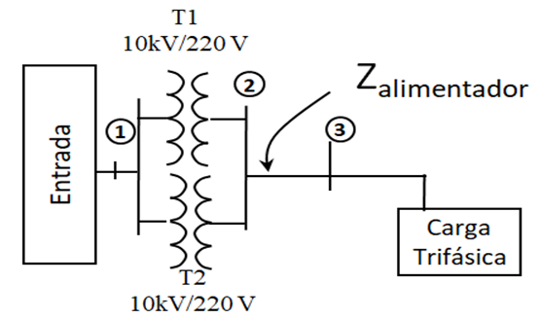

Boa Prova!!!
“Aquele, porém, que perseverar até o fim, esse será salvo” Mt 24:13

